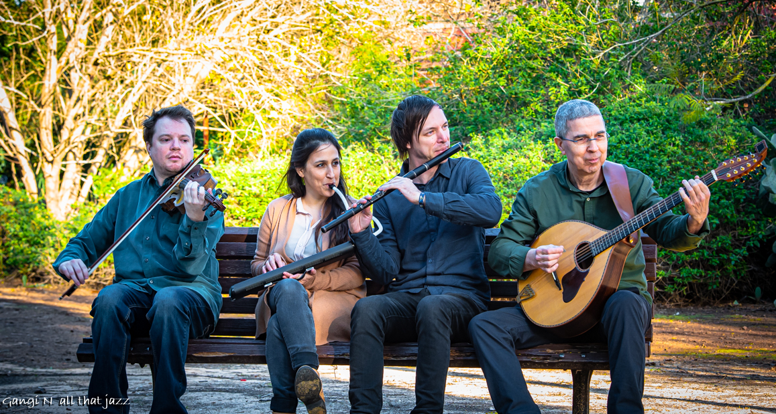
קטיפה שחורה – מוזיקה אירית וקלטית חדשה

קטיפה שחורה היא בכירת הלהקות האיריות בארץ. הלהקה מנגנת מוזיקה אירית משולבת במוזיקה מהאזורים הקלטים האחרים ומוזיקה מקורית, בעיבודים מיוחדים.
ההרכב החדש של הלהקה החל לפעול בשנת 2016 והוא כולל את מיטב הנגנים בתחום זה. בתכניתה החדשה הלהקה שמה דגש על מוזיקה אירית וקלטית שנכתבה בימינו ושירים במגוון סגנונות שיוצרים חוויה מוזיקלית עשירה, מרגשת וסוחפת.
אורי שלייפר – כינור, שירה
פיליפ חריפקוב – חליל, חליליות איריות, חמת חלילים אירית
מורן מייזלס – קלידים, מלודיקה, שירה
אהוד נתן – בוזוקי אירי, באוראן (תוף אירי), ניהול מוזיקלי

השיר Resolution Road נכתב והולחן על ידי הזמרת הסקוטית Karine Polwart והוא עוסק בדינמיקות המורכבות של החיים בכלל, ובסביבה האנושית העירונית בפרט.
צילום: Gangi N’allthat Jazz

